SC1000系列非接触式IC卡读写机

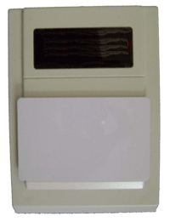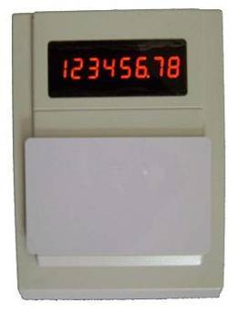
标准型
经济型

产品简介：

SC1000系列非接触式IC卡读写机，可带LED 、LCD显示，可通过RS232、RS485、USB 接口 实现同 PC 机及相关设备的通讯，支持 ISO14443 TYPE A标准的智能卡。提供二次开发包，通过附带的实例程序，可快速的应用于身份认证、会员管理、医保、路桥收费、公交、停车场、加油站、考勤、门禁及各种收费、储值、查询等智能卡管理系统中。

技术指标：
■ 工作频率： 13.56MHZ ，支持 ISO14443 TYPE A 标准
■ 支持卡型： PHILIPS MF1ICS50、MF1ICS70
上海复旦微电子 FM11RF08、FM11RF32
以及其它型号的兼容卡。
■ 读写距离： 6cm左右
■ 通讯接口： RS232 、 485 、USB
■ 波 特 率： 57600 Bps
■ 电 源： DC+5V
■ 功 耗： 100 MW 左右
■ 环境温度： 0° ~ 50 ° C
■ 相对湿度： 30% ~ 95%
■ 外型尺寸： 142mm * 100mm * 30mm

开发包：
■ 提供二次开发所用的函数说明和范例
■ Win32下的动态链接库。
■ 提供Delphi 、Visual Basic 、VB.Net、 Visual C++、VFP等示例程序。

SC1000系列产品：
产品型号 | 类型 | 通讯接口 | LED | LCD | 说明
SC1020 | 经济型 | RS232 |  |  | 不带LED 和 LCD显示，RS232串口通讯
SC1021 | 经济型 | RS485 |  |  | 不带LED 和 LCD显示，RS485通讯
SC1022 | 经济型 | USB |  |  | 不带LED 和 LCD显示，USB接口通讯
SC1023 | 标准型 | RS232 | ■ |  | 带LED显示，RS232串口通讯
SC1024 | 标准型 | RS485 | ■ |  | 带LED显示，RS485接口通讯
SC1025 | 标准型 | USB | ■ |  | 带LED显示，USB接口通讯
SC1026 | 增强型 | RS232 |  | ■ | 带2行汉字液晶显示，RS232串口通讯
SC1027 | 增强型 | RS485 |  | ■ | 带2行汉字液晶显示，RS485接口通讯
SC1028 | 增强型 | USB |  | ■ | 带2行汉字液晶显示，USB接口通讯

